Морозовский отдел
МБУК ВР МЦБ им М.В. Наумова
6+

Рекомендательный список литературы
Дорога в космос

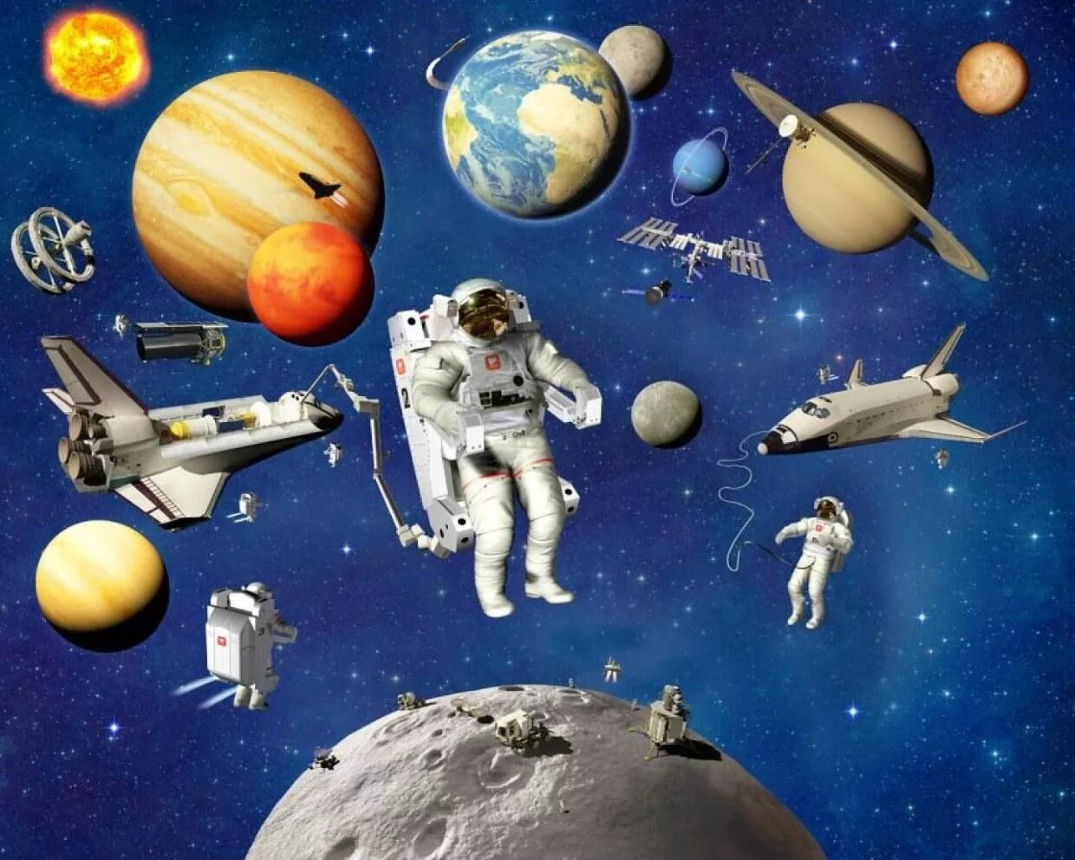

2023г.
х. Морозов

Посмотри в это млечное небо,
Этот мир бесконечных миров,
Пойми, что сердиться нелепо
На судьбу, пропитанье и кров,
Ведь и звезды Вселенной прекрасной,
Гордый путь в мирозданье торя,
Где-то падают, где-то не гаснут,
Где-то просто висят, не горя...
Автор: А. Преловский

История появления праздника День космонавтики сравнительно небольшая, но очень интересная.
12 апреля 1961 г. произошло грандиозное событие: советский летчик Юрий Гагарин впервые в истории человечества вывел на околоземную орбиту космический корабль.
Звездное небо всегда привлекало взоры людей, манило своей неизвестностью. Люди мечтали узнать о космосе как можно больше. Так началось время космических ракет, спутников, луноходов.

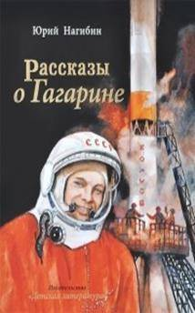 Нагибин, Ю.М. Рассказы о Гагарине
Каким он был, Юрий Гагарин, первый космонавт планеты? Как и где прошло его детство? Как и где он учился? Как стал космонавтом? Об этом написал Юрий Нагибин в своей книге рассказы о Гагарине. Для среднего школьного возраста.
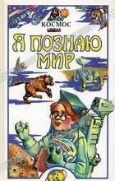 Я познаю мир
Фантастический мир планет и созвездий открывает своим читателям издательство ACT в очередном томе детской энциклопедии "Я познаю мир" - "Космос". Читатели узнают о Солнце и Луне, и о том, что думали о них наши предки; о звездах и планетах, о последних достижениях в области изучения космоса.

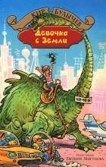 Булычёв, К. Девочка с Земли
в книгу вошли четыре повести Кира Булычева, рассказывающие о приключениях Алисы Селезневой. Вместе с ней и ее друзьями вы вступите в противоборство с сумасшедшими роботами и космическими пиратами, совершите путешествие на машине времени, побываете на других планетах, где живут удивительные
существа, отпразднуете вместе с Алисой самый фантастический день ее рождения.

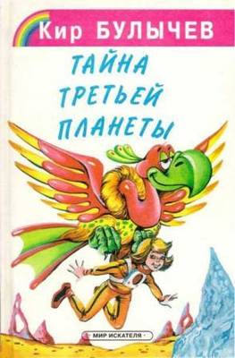 Булычев, К.В. Тайна третьей планеты

Школьница Алиса, ее отец, а с ними еще и механик звездолета отправляются в космический полет на поиски необычных животных для столичного зоопарка. Но приключение превращается в настоящую поисковую операцию! Алисе и ее спутникам нужно найти пропавших капитанов…

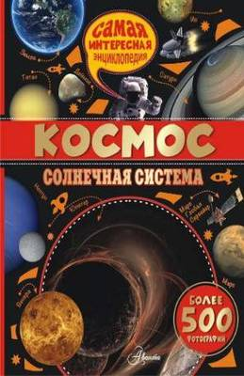 Вильмез, Анна. Космос. Солнечная система
Восемь планет, десятки лун, миллионы метеоритов, миллиарды частиц космической пыли… Вот уже больше пятидесяти лет прошло с момента, когда человек отправился покорять космос, чтобы проникнуть в тайны Солнечной системы. Ракеты, спутники,
космонавты, первые шаги по Луне, обитаемые космические станции, космические зонды… Освоение космоса идет все дальше, и каждый день двери к новым мирам приоткрываются все шире. От открытия Солнечной системы до покорения космических пространства - в
книге "Космос. Солнечная система" вас ждут приключения вселенского масштаба!

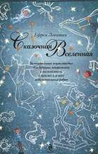 Левитан, Е.П. Сказочная Вселенная
Увлекательное космическое путешествие для будущих астрономов и астронавтов и всех любознательных ребят от 7 до 11 лет. Папы бывают разными. Вот у Альки и Светы Папа дружит с гномом Кнопкиным, главным астрономом Царства гномов. Благодаря Кнопкину, ну и конечно Папе, Алька и Света полюбили удивительную науку - астрономию. Они наблюдали за Солнцем и Луной, научились различать созвездия и даже совершили волшебный полет ко всем планетам Солнечной системы. Кометы, метеориты, спутники, туманности, галактики и даже черные дыры… О чем только не узнали Алька и Света, для которых Вселенная теперь стала гораздо понятнее и ближе.

5

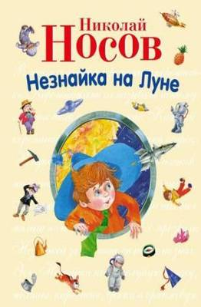 Носов, Н.Н. Незнайка на Луне

Известный роман-сказка, рассказывающий об увлекательном, полном приключений путешествии Незнайки и его друзей-коротышек на Луну, об их встрече с лунитами и благополучном возвращении на Землю.

